Poročilo za Zdravje v vrtcu 2022-2023

Skupina Žabice
V skupini je 19 otrok 7 deklic in 12 fantov starih od 3-4 leta.

V skupini prevladujejo fantje, zato je tudi dinamika v skupini bolj fantovska. Veliko smo zunaj na svežem zraku. Vsak dan gremo na sprehod, tudi v dežju. Igramo se na vrtčevskem dvorišču. Sprehode si prilagajamo glede na dnevno dejavnost. Jeseni in spomladi smo imeli kar nekaj dejavnosti v gozdu, kjer smo iz vej in gozdnih plodov izdelovali mandale. Naredili smo poligon čez veje in debla, kjer so otroci pokazali svoje spretnosti ali jih urili. Spomladi smo nabirali regratove cvetove iz katerih smo naredili regratov sirup. Nabrali smo tudi bezgove cvetove in naredili iz njih sirup. Zraven pa smo spoznavali, da je to zdravo in okusno.

Celo leto smo se učili in naučili, da si je treba umivati roke.
Naučili so se, da si roke umivamo pred vsakim obrokom in po njem, ko pridemo iz stranišča, kadar pridemo iz sprehoda…

Obiskala nas je medicinska sestra,
katera nam je pokazala pravilno
umivanje rok, kakšne bacile in bakterije
imamo na rokah preden jih umijemo.
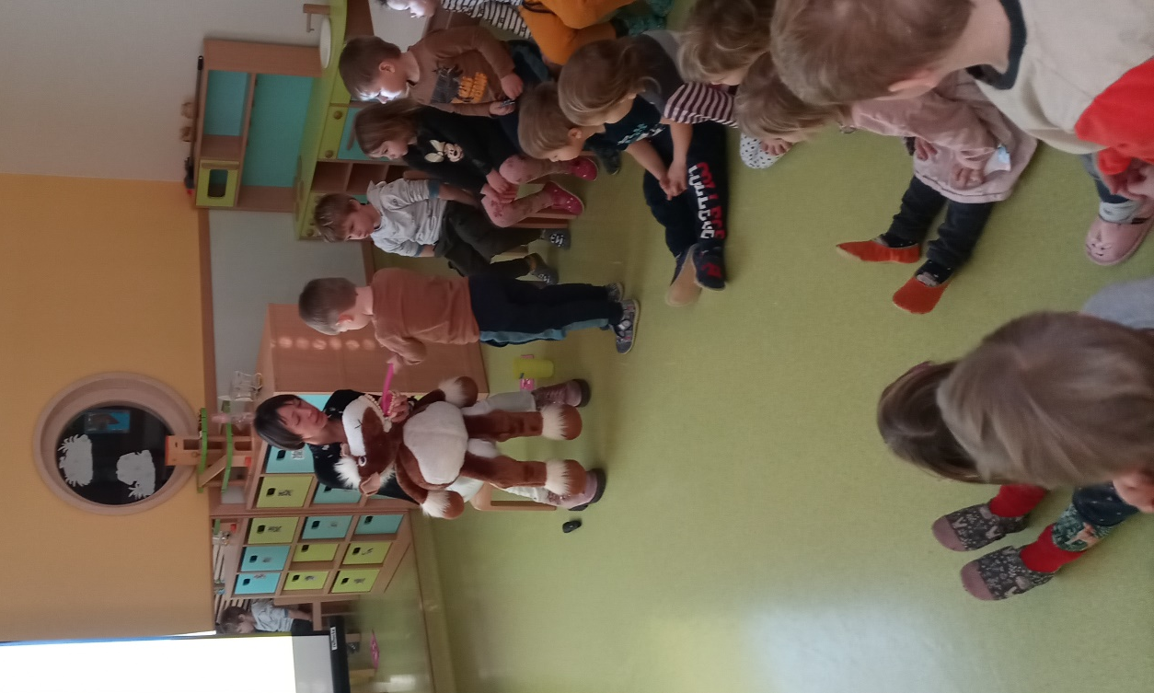
Otroci so dobili pobarvanke bacilov in jih
z zanimanjem barvali.

Obiskala nas je tudi zobno preventivna sestra.
Preko risanke, lutke in igre jim je pokazala,
kako se pravilno umiva zobe, kakšna hrana
je zdrava za lepe zobe. Povedala jim je,
da moramo obiskati tudi zobozdravnika.

Čez leto smo se veliko igrali z naravnim materialom in tudi odpadnim. Otrokom je nestrukturiran material vedno všeč, zato ga imajo na voljo velikokrat. Z njim sestavljajo različne skulpture, ga tipajo, prenašajo…

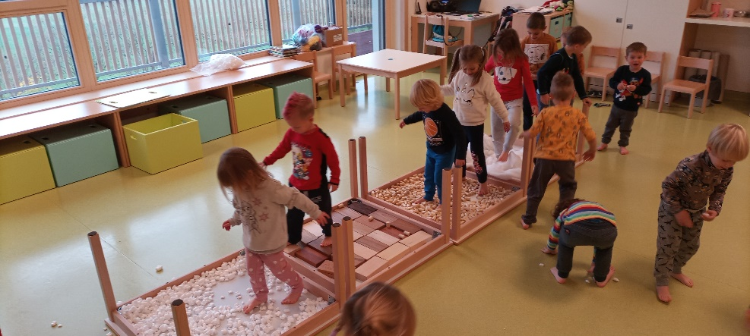

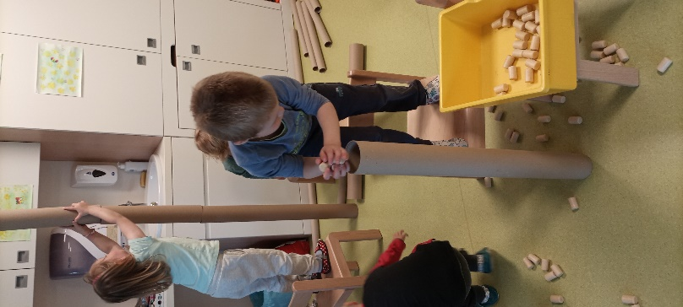

Pri obrokih so v kuhinji priskrbeli zdravo hrano. Obroki so sestavljeni iz veliko zelenjave, belega mesa, rib. Malice so sestavljene iz različnega sadja in sveže zelenjave. Večina otrok z veseljem in zelo rada je vse vrste sadja in tudi zelenjavo. Dobili smo različne vrste oreščkov in suhega sadja in tudi to otroci radi jejo. Pijemo predvsem vodo in nesladkan čaj.

Otroci so bili v letošnjem letu zelo malo bolni. Vse to je odraz dobrega počutja v skupini, zdrave prehrane in veliko gibanja na svežem zraku v naravi.

Strokovni delavki: Katarina Špiček, Brigita Fojkar

